資料No. 11-2016-233 / Jul, 2021
＜言語学＞
ジョン・ベンジャミン John Benjamins eBookのご案内

John Benjamins e-Platformでご提供しているモノグラフやレファレンス、約3,000タイトル以上の中から、eBookシリーズ別コレクション をご案内致します。
初号から 2015 年までに刊行されたボリュームはシリーズ別のコレクション・パッケージで提供されています。以降のボリュームは Pick & Mix の形でご購入いただけます。
※すべて 1 タイトルからのご購入も可能です。

－特徴－
✔ タイトル・著者・全文などからキーワード検索可能。全文はPDFで提供。DRMなし。
✔ 完全買切。*ご購入後、追加の費用は発生しません。
✔ 同時アクセス無制限
Advances in Consciousness Research 意識研究の最前線

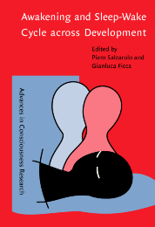
【概要】 「意識」の多面性を探求する本シリーズには、認知心理学、脳科学、哲学、言語学などの、認知科学に関連する多岐に渡る分野のタイトルが収録されています。このシリーズでは、意識の研究、定義、そして理論に対する多面的なアプローチの発展と共に、実社会における個人への応用を目標に作成されています。1999年以降、本シリーズは2つのサブシリーズから構成されています。

・シリーズA 理論と方法：意識研究の理論と方法の発展に対する寄与
・シリーズB 進行中の研究：意識の実験的・記述的・客観的研究

Benjamins Current Topics Benjaminsカレントトピックシリーズ

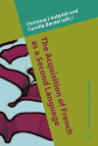
【概要】 学術ジャーナルの特別号は、雑誌購読者のみに利用される傾向にあります。Benjaminsカレントトピックシリーズでは様々なジャーナルから発行された研究に関する突出したトピックを特集した特別号を多数収録しており、新たな発見を促すことを目標に作成されています。

Benjamins Translation Library Benjamins翻訳ライブラリー

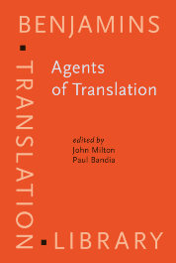
【概要】 Benjamins翻訳ライブラリー（BTL）は、文化翻訳、ローカライズ化、適合化、文学翻訳、専門翻訳、視聴覚（AV）翻訳、音声解説、トランスクリエーション、トランスエディティング、会議通訳、社会環境下（法廷、警察、ヘルスケア、社会サービス等）の通訳など、様々に異なる翻訳や通訳の形式を幅広く包含しています。また、プロフェッショナルとアマチュアの曖昧な境界線や、その他の学問分野との交差点に関しても議論しています。各巻にはモノグラフ・コレクション・リファレンス資料・研究課程テキストブックなど様々な形式のオリジナル文献が収録されており、認識論的、方法論的、社会的、文化的、歴史的、技術的、教育学的なテーマやアプローチにより本分野の発展を促します。

Bochumer Studien zur Philosophie ホーフム哲学研究
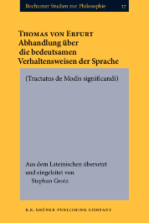
【概要】 古代・中世・近代・現代の哲学に関するオリジナル研究を英語、フランス語、ドイツ語、イタリア語にて収録しています。これまでシリーズでは、ヘラクレイトス、プラトン、アリストテレス、キニク学派、プロティノス、オーガスティン、フライベルクのディートリヒ、トマス・アクィナス、オッカムのウィリアム、ザクセンのアルベルト、エイリーのピーター、マルシリオ・フィチーノ、デカルト、カント、フィヒテ、シェリング、ヘーゲル、フッサール、セラーズなど、様々な哲学者や学派に関する研究論文を発行してきました。また未印刷資料や翻訳文に関しても収録しており、オルレアンのエギディウス、エルフルトのトマス、ジャン・ビュリダン、リチャード・ビリンガム、クラクフのベネディクト・ヘッセなどによる編集書や翻訳書を発行してきました。1巻−52巻はB.R. Grünerのインプリントの元発行されています。

Comparative History of Literatures in European Languages
ヨーロッパ言語文学史比較

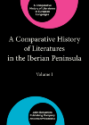
【概要】 国際比較文学会提供。ルネッサンス以降現在に至るまでに発行された、ヨーロッパ言語による世界中の文学をカバーしています。また、本シリーズには様々なサブシリーズが収録されています。

収録サブシリーズ：Les Avant-gardes littéraires au XXe siècle (vols. IV, V) - L'Époque de la Renaissance (vols. VII, XIII, XXVI, last volume n.y.p.)- Romanticism (vols. VIII, IX, XVII, XVIII, XXIII)- A History of Literature in the Caribbean (vols. X, XII, XV)- History of the Literary Cultures of East-Central Europe: Junctures and disjunctures in the 19th and 20th centuries (XIX, XX, XXII, XXV)- Comparative History of Literatures in the Iberian Peninsula (XXIV, last volume n.y.p.)

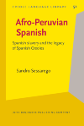
【概要】 ピジン語やクリオール語に関する、記述的・学理的な研究を提供するブックシリーズです。
Creole Language Library 混成語ライブラリー

Current Issues in Linguistic Theory

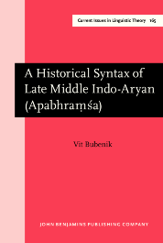
【概要】 本シリーズは、言語科学の一般的な考え方に必ずしも賛同するわけではない専門家の論稿を収録しており、多角的な視点から言語学理論についての議論を行っています。現代の言語学議論に対する新たな可能性を模索するとともに、言語学者間の意見の多様性を推進しています。

Discourse Approaches to Politics, Society and Culture
政治・社会・文化のディスコースアプローチ

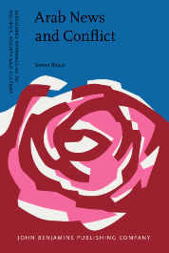
【概要】 言語学・談話分析学の視点から、政治的・社会的・文化的プロセスを研究するブックシリーズです。政治科学、国際関係、社会心理学、社会人類学、社会学、経済学、ジェンダー研究といった、人間の相互作用を本質に置く様々な研究に対する、言語ベースのアプローチを行うモノグラフや編集タイトルを収録しています。

Human Cognitive Processing 人間認知過程
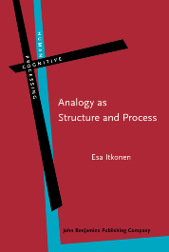
【概要】 文法の構造、意味論の構成、言語のコミュニケーション機能に関する学際的な研究と、人間の認知能力に焦点を当てた本ブックシリーズで、認知システムの性質や自然言語を話し理解する過程、言語と思考の関連性などに関して論じています。言語学、記号学、心理学、人類学、哲学、人工知能・コンピューター科学、神経学など、様々な分野における認識関連分野の研究にも最適です。

IMPACT: Studies in Language and Society IMPACT：言語・社会研究
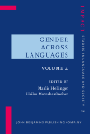
【概要】 IMPACTは、社会言語学に関するモノグラフ、タイトルコレクション、テキストブックを発行しているブックシリーズです。言語標準化計画や言語政策、言語紛争や言語消滅、言語標準や言語の変化、方言研究、ダイグロシア、ディスコース研究、言語と社会的アイデンティティ（ジェンダー、民族性、階級、イデオロギー）、社会言語学の歴史と方法論など、様々なトピックを収録しています。

Language Acquisition and Language Disorders 言語習得と言語障害

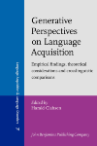
【概要】 言語習得（第一・第二、子供と大人）、言語学習、言語消滅、言語障害などに関して論じています。

Language Learning & Language Teaching 言語学習・言語教育
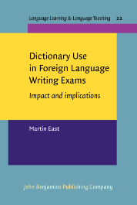
【概要】 LL&LTモノグラフシリーズは、語学教授法の方法論と応用に関するモノグラフ、編集タイトル、テキストブックを収録しています。クラスルームでの論議と相互作用、教育環境における言語の多様性、バイリンガル教育、言語試験と言語査定、教育法と教育パフォーマンス、第二言語習得時の学習経緯、教育環境における書記言語学習などのテーマに焦点を当てています。

Linguistik Aktuell/Linguistics Today 現代の言語学

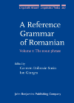
【概要】 共時言語学・通時言語学に関する研究をテーマにしています。本シリーズに収録された研究は、統語論、意味論、形態論、音韻論、体系的語用論の研究の中で議論されている経験・理論に関する問題を取り上げ、普遍的視野の中での経験的一般化を確立することを目的としています。

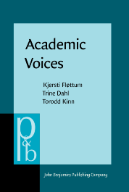
Pragmatics & Beyond New Series
【概要】 本シリーズは、Pragmatics & Beyondとそのサプリメントシリーズの続編です。様々な理論や方法論、言語学的文脈、社会文化的文脈をカバーしながら、語用論の多様性を論じ、言語科学の中でも特に学際的な分野である語用論のテーマ別論文を収録しています。社会学、人類学、意味論、歴史言語学といった他の領域における言語学的側面を研究する研究者に特におすすめのシリーズです。

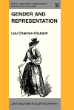
Purdue University Monographs in Romance Languages
パデュー大学ロマンス語モノグラフ
【概要】 ロマンス語とロマンス語文学に関する、分析、編集、翻訳を収録したブックシリーズです。42巻以降、本シリーズはパデュー大学出版より発行されています。

Studies in Bilingualism バイリンガリズム研究

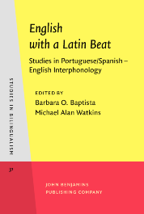
【概要】 バイリンガリズムに対する心理言語学・社会言語学的側面に焦点を当てたブックシリーズです。幼年期のバイリンガリズム、バイリンガル言語使用者の心理学的モデル、言語接触とバイリンガリズム、少数言語の維持と推移、バイリンガリズムの社会・政治的側面など、バイリンガルに関する様々なトピックを収録しています。

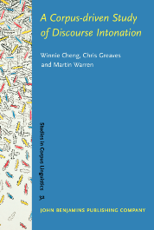
【概要】 SCLでは、言語研究におけるコーパスの使用、言語学に対する定量的アプローチの発展、言語テキスト理解のための新ツールのデザインと使用、データ守護的研究の理論的含意などのテーマに関して焦点を当てています。
Studies in Corpus Linguistics コーパス言語学研究

Studies in Functional and Structural Linguistics 機能言語学・構造言語学
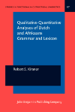
【概要】 機能言語学と構造言語学の基礎から応用までをまとめたブックシリーズで、認識言語学、コミュニケーション能力、言語論、社会言語学など、言語学や言語構造の関連分野における機能・構造的側面を論じています。実際のディスコースから得られるデータを研究する研究者に特にオススメのシリーズです。

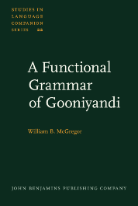
【概要】 ジャーナル『Studies in Language』のサプリメントシリーズです。
Studies in Language Companion Series

Studies in the History of the Language Sciences 言語科学の歴史研究

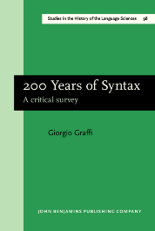
【概要】 ジャーナル『Historiographia Linguistica（SiHoLS）』（言語科学の歴史研究）のサプリメントシリーズで、言語学考の歴史に関する学術文献を収録しています。古代〜現代の西洋における言語学を中心に、それ以外の地域に関しても幅広く取り扱っています。

Typological Studies in Language 言語の類型論的研究シリーズ
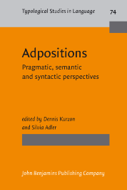
【概要】 本シリーズは、学術誌「言語研究（Studies in Language）」のサプリメントシリーズです。各巻では類型論的研究に関するトピックをテーマに、様々な言語や言語類型論のデータを集め、言語特有の問題を論じています。

Varieties of English Around the World 世界の英語変種シリーズ

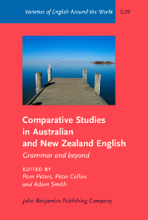
【概要】 社会言語学研究と注釈付き例文をテーマにした必携シリーズです。本シリーズは２部構成になっており、「テキスト編（Text series）」では、英語の地域内における多様な方言やスタイルの共存に関して論じています。
「一般編（General series）」では、本分野における主要な研究や特定の地域に関する論文、参考文献、その他参考資料を収録しています。

－ご契約方法－
eBookをご利用頂くためには、所属機関でのご契約が必要です。シリーズ別コレクションごと、または
１タイトルからご契約頂けます。コレクション単位でのご契約の場合は、定価から割引が適用されます。正式にはお見積もりをご用命下さい。

(John Benjamins, BV, NLD / 販売代理店 丸善雄松堂)
【お問合せ・ご注文】
お見積もり、お問い合わせは、最寄りの丸善雄松堂支店・営業部・営業所、または下記までお願いいたします。

丸善雄松堂株式会社 [学術情報ソリューション事業部 企画開発統括部］
〒105-0022 東京都港区海岸1-9-18 国際浜松町ビル TEL：03-6367-6114 Email： e-support@maruzen.co.jp

・掲載製品はリバースチャージ対象製品です。
・ご購読機関の規模に応じた正式なお見積もりは、別途ご用命ください。

